**Rapporto SDGs 2023**

Informazioni statistiche

per l’Agenda 2030 in Italia

Il Rapporto Istat sugli Obiettivi di Sviluppo Sostenibile (*Sustainable Development Goals* – SDGs) presenta l’aggiornamento e l’analisi delle misure statistiche finalizzate al monitoraggio dell’Agenda 2030 per il nostro Paese, contribuendo alla realizzazione di questo importante progetto globale[1].

I 17 SDGs, e gli specifici target in cui sono declinati, bilanciano le tre dimensioni dello sviluppo sostenibile, estendendo l'Agenda 2030 dal solo pilastro sociale, previsto dagli Obiettivi del Millennio, agli altri due pilastri, economico e ambientale, cui si aggiunge la dimensione istituzionale.

La sesta edizione del Rapporto sui *Sustainable Development Goals* (SDGs) include la diffusione di 372 misure statistiche[2] connesse a 139 indicatori tra quelli proposti dall’*Inter-Agency and Expert Group on SDG Indicators* (UN-IAEG-SDGs) delle Nazioni Unite, per il monitoraggio degli avanzamenti dell’Agenda 2030 a livello globale (Figura 1).

Il Rapporto è stato chiuso con le informazioni disponibili al 14 giugno 2023: rispetto alla diffusione di ottobre 2022, sono state aggiornate 223 misure statistiche e ne sono state introdotte cinque nuove.

**Figura 1 - Misure statistiche Istat-SDGs e indicatori UN-IAEG-SDGs, per occasione di diffusione**

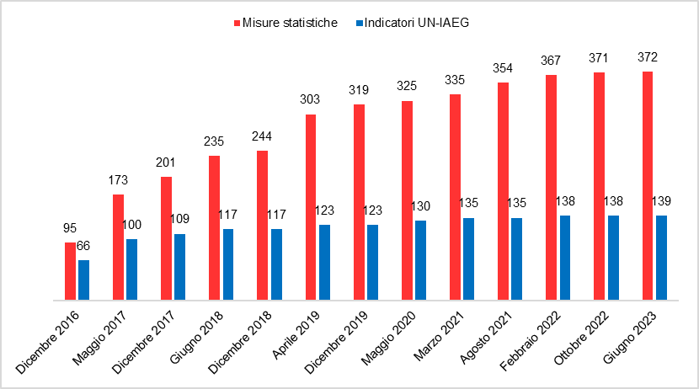

Lo sviluppo del *framework* sugli SDGs costituisce un lavoro in continua evoluzione che tiene conto della progressiva estensione e articolazione dell’attività di “mappatura” degli indicatori proposti da UN-IAEG-SDGs e degli avanzamenti nella produzione delle misure statistiche all’interno del Sistema Statistico nazionale[3].

La nuova edizione del Rapporto arricchisce di elementi originali le analisi sull’andamento complessivo degli SDGs, prendendo in considerazione sia l’evoluzione temporale rispetto ai target dell’Agenda 2030, sia le convergenze o le divergenze territoriali. Il Capitolo 2, che illustra il dettaglio degli andamenti temporali e territoriali per ciascuno dei 17 Goal, propone anche quest’anno - dopo la proficua esperienza della passata edizione - approfondimenti a cura di studiosi e rappresentanti delle istituzioni che contribuiscono alla produzione dell’informazione statistica per la misurazione dello sviluppo sostenibile.

Il Rapporto è accompagnato da un’infografica, da una *dashboard* che permette la navigazione interattiva degli indicatori e dalla diffusione dei file di dati e metadati riferiti alle misure statistiche. Tutta la documentazione è interamente disponibile on line all’indirizzo <https://www.istat.it/it/benessere-e-sostenibilità/obiettivi-di-sviluppo-sostenibile>.

**I progressi verso lo sviluppo sostenibile**

L’analisi dell’evoluzione temporale delle misure statistiche Istat-SDGs è stata condotta confrontando i dati dell’ultimo anno disponibile (prevalentemente il 2021 o il 2022) con quelli riferiti all’anno precedente e a 10 anni prima.

Gli andamenti relativi all’ultimo anno mostrano un quadro variegato: il 42,6% delle misure è in miglioramento rispetto al target definito dall’Agenda 2030, il 24,6% stazionario e il 32,8% segnala un peggioramento (Figura 2). La percentuale di misure con variazione positiva è significativamente elevata per il Goal 17 (Partnership per gli obiettivi), in cui migliorano tutte le misure che riguardano l’uso dell’ICT, eccetto la percentuale di persone che usano il web per acquistare beni o servizi, che arretra dopo i massimi raggiunti nel 2021, in concomitanza con il *lockdown*. Anche il Goal 5 (Parità di genere) registra un’elevata quota di misure in miglioramento, legate in particolare all’aumentata presenza delle donne nelle posizioni direttive. Nel Goal 7 (Energia pulita) si registrano i livelli più elevati di indicatori in peggioramento, a causa della forte ripresa dei consumi energetici post-pandemica e, al contempo, di una non altrettanto intensa crescita dei consumi da fonti rinnovabili. Anche per il Goal 16 (Pace, giustizia e istituzioni) la percentuale di misure in peggioramento è consistente, a causa dell’aggravarsi delle condizioni di affollamento delle carceri e della soddisfazione verso i servizi pubblici.

**Figura 2 - Evoluzione temporale dei Goal: ultimo anno disponibile rispetto all’anno precedente, per Goal** (a)

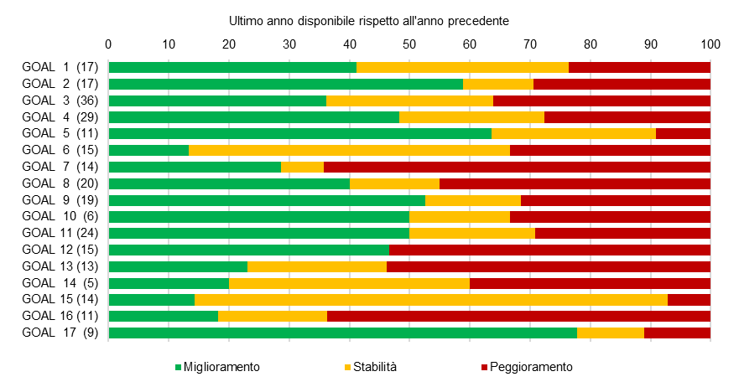

## Accanto a ciascun Goal viene indicato tra parentesi il numero di misure statistiche utilizzate per il calcolo

Rispetto ai 10 anni precedenti, i segnali positivi sono più numerosi: il 58,6% delle misure infatti risulta in miglioramento, mentre il 21,3% resta stazionario e il 20,1% segnala un peggioramento. Nei Goal 5 (Parità di genere), 7 (Energia pulita), 8 (Lavoro e crescita economica), 12 (Consumo e produzione responsabile), 16 (Pace, giustizia e istituzioni) e 17 (Partnership per gli obiettivi), tre quarti o più delle misure presentano una variazione positiva, mentre nei Goal 2 (Fame zero), 4 (Istruzione), 11 (Città sostenibili) e 13 (Cambiamento climatico) oltre un terzo degli indicatori peggiora (Figura 3).

**Figura 3 - Evoluzione temporale dei Goal: ultimo anno disponibile rispetto ai 10 anni precedenti, per Goal** (a)

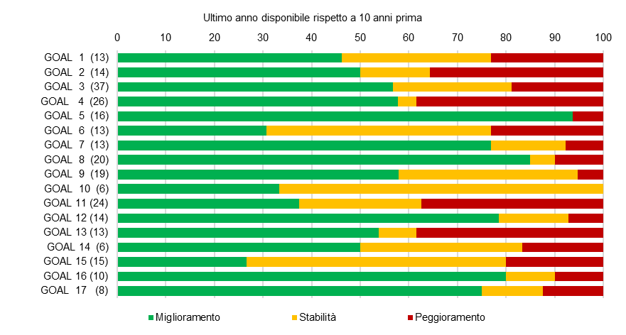

## Accanto a ciascun Goal viene indicato tra parentesi il numero di misure statistiche utilizzate per il calcolo

Per misurare l’andamento delle disuguaglianze a livello interregionale, il Rapporto SDGs propone specifiche misure di convergenza nel tempo tra le regioni. Nel complesso (Figura 4), negli ultimi 10 anni, quasi la metà (47,8%) delle 159 misure statistiche analizzate indica una convergenza tra le regioni, il 17,6% è stabile e il 34,6% mostra una divergenza regionale. I Goal 9 (Infrastrutture) e 17 (Partnership per gli obiettivi) sono gli unici in cui tutte le misure statistiche mostrano una riduzione dei divari territoriali, grazie alla convergenza territoriale nell’ambito della digitalizzazione, ricerca e sviluppo. I Goal 4, 10 e 13 si caratterizzano per una prevalenza di misure convergenti: il Goal 4 (Istruzione) per effetto di una minore disparità territoriale nelle competenze degli studenti, il Goal 10 (Ridurre le diseguaglianze) per effetto di una distribuzione più equa del reddito) e il Goal 13 per effetto di un avvicinamento dei valori regionali del numero di persone esposte al rischio di disastri naturali. All’opposto, nei Goal 7 e 11, più della metà delle misure considerate è caratterizzato da divergenza. Questo avviene, per il Goal 7, a causa dell’aumento delle distanze fra regioni per la quota di consumi energetici da fonti rinnovabili e per l’intensità energetica dell’industria; per il Goal 11, per i divari dell’accesso al trasporto pubblico.

**Figura 4 - Convergenza tra regioni: ultimo anno disponibile rispetto ai 10 anni precedenti, per Goal (a)**

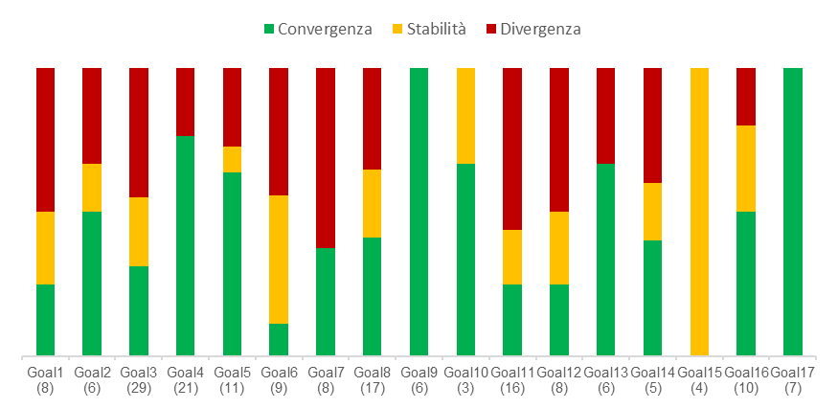

## Accanto a ciascun Goal viene indicato tra parentesi il numero di misure statistiche utilizzate per il calcolo

**Principali risultati rilevati in Italia per i 17 Obiettivi SDGs**

|  |  |
| --- | --- |
|  | * Nel 2022, un quinto della popolazione italiana è a rischio di povertà. Il dato è superiore alla media europea, ed è rimasto pressoché stabile nell’ultimo quinquennio. * Tra il 2021 e il 2022 è diminuita la percentuale di persone in condizioni di grave deprivazione materiale e sociale (-1,4 punti percentuali) e di persone che vivono in famiglie a bassa intensità di lavoro (-1,0 p.p.). * Quasi un quarto della popolazione italiana, nel 2022, è a rischio di povertà o di esclusione sociale. Le notevoli differenze territoriali restano invariate: nel Nord è a rischio meno del 15% della popolazione, nel Mezzogiorno oltre il 40%. * Nel 2022, circa 2,7 milioni di persone (11,5%), malgrado lavorino, sono a rischio di povertà. La situazione è più grave per i lavoratori stranieri: è a rischio di povertà quasi un quarto di loro. |
|  | * Le famiglie con segnali di insicurezza alimentare sono in lieve calo (da 1,7% nel 2021 a 1,3% nel 2022), ma si allarga la forbice fra il Mezzogiorno e il resto del Paese. * Sono sempre di più i bambini e gli adolescenti sovrappeso: nel 2021 sono il 33,3% nella classe 3-5 anni (+2,5 p.p. dal 2017) e il 27% nella classe 3-17 anni. * Migliorano nel 2021 gli indicatori economici delle piccole aziende agricole. * Nel 2021, non si registrano progressi significativi nella riduzione di fertilizzanti e pesticidi. Le quantità distribuite per ettaro sono molto maggiori nel Nord. * Raggiunto l’obiettivo per il 2020 sulla riduzione delle emissioni di ammoniaca, l’Italia è in buona posizione anche rispetto all’obiettivo per il 2030. * Continua a crescere l’impiego di lavoro irregolare in agricoltura (24,4% nel 2020, +3,7 p.p. dal 2010). L’irregolarità è più diffusa nel Mezzogiorno, ma è presente in misura rilevante in tutto il Paese. |
|  | * **Nel 2022, i decessi in Italia sono stati 713.499, circa 12 mila in più del 2021, e più elevati anche della media pre-pandemia.** * **Nei primi sei mesi del 2022 si assiste ad una netta ripresa della mobilità e, come conseguenza, dell’incidentalità stradale, che comunque resta su livelli inferiori rispetto a prima della pandemia.** * **Dal 2010 al 2020, lenta ma costante diminuzione della mortalità per le cause di morte più diffuse (tumori maligni, diabete mellito, malattie cardiovascolari e malattie respiratorie croniche): dal 10,2% all’8,6%, per le persone di 30-69 anni.** * **Nel 2022 stabile la quota di persone in eccesso di peso; tra i maschi aumenta l’abuso di alcol e l’abitudine al fumo.** * **La copertura vaccinale antinfluenzale diminuisce nella stagione invernale 2021/2022: 58,1% di anziani vaccinati, una percentuale ancora distante dal valore soglia raccomandato dall’OMS (75%).** |
|  | * Nel 2020/2021, Italia ancora lontana dai target europei per i servizi per la prima infanzia: 27,2% i posti disponibili rispetto ai bambini di 0-2 anni di età. * Cala la quota di bambini di 5 anni iscritti alle scuole dell’infanzia o al primo anno della scuola primaria. * Nel 2022, l’11,5% dei ragazzi tra 18 e 24 anni sono usciti - senza diploma – dal sistema di istruzione e formazione. * Nel 2022, l’Italia è lontana dall’Europa anche per il numero di giovani con un titolo di studio terziario (29,2% tra i 25-34enni). * Nel 2022, stabile la partecipazione alla formazione continua (9,6%), ma su livelli più elevati del periodo pre-pandemico. * Poco meno della metà delle persone di 16-74 ha competenze digitali almeno di base nel 2021. |
|  | * **Dopo il picco della fase pandemica, nel 2022 si riduce il numero di chiamate al numero di pubblica utilità 1522 contro la violenza e lo *stalking*.** * **In aumento nel 2021 i centri antiviolenza e le case rifugio, con un tasso di 2,39 servizi in totale ogni 100.000 donne di 14 anni e più.** * **Nel 2022, le donne uccise sono state 119 (3 in più rispetto al 2021). L’84% degli omicidi avviene tra le mura domestiche.** * **La rappresentanza femminile si riduce nel Parlamento nazionale scendendo al 33,7% nel 2022 (-1,7 punti percentuali), ma cresce nelle amministrazioni regionali (+1,2 punti percentuali nei Consigli regionali rinnovati nel 2023).** * **In crescita anche la quota di donne nei consigli di amministrazione delle società quotate in borsa (42,9%; +1,7 punti percentuali) e negli organi decisionali (21%; +1,9 punti percentuali).** |
|  | * Nel 2015-2019, lo stress idrico più alto è nel distretto idrografico del Fiume Po, condizionato dal maggior prelievo per l’agricoltura rispetto agli altri distretti idrografici. * Nel 2020, l’Italia si colloca al secondo posto tra i Paesi dell’Ue per il prelievo pro capite di acqua potabile (155 metri cubi annui). * Nel 2020, si confermano condizioni di criticità nelle reti di distribuzione dell’acqua potabile: l’efficienza, stabile rispetto al 2018, si attesta al 57,8%. * Nel 2021, il numero di comuni capoluogo di provincia e città metropolitana sottoposti a misure di razionamento dell’acqua cresce da 11 del 2020 a 15 (2 dei quali nel Centro-Nord). * Nel 2020, circa 7 milioni di abitanti sono privi di servizio pubblico di fognatura comunale. * Nel 2022, circa una famiglia su tre non si fida di bere l’acqua del rubinetto e quasi una su dieci lamenta irregolarità nel servizio di distribuzione dell’acqua nell‘abitazione. |
|  | * Dopo il crollo registrato nel 2020, consumi energetici in netto aumento nel 2021; l’Italia (+9,8%) cresce più della media Ue27 e delle principali economie europee. * Intensità energetica in crescita, nel 2021, per il secondo anno consecutivo (+1,4%). Malgrado l’andamento negativo dell’ultimo anno, l’Italia si conferma al quinto posto della graduatoria europea. * Nel 2021, il settore residenziale registra un rilevante incremento dei consumi finali pro capite (+5,0%), riportandosi sugli standard di dieci anni fa. * Nel 2021, l’apporto complessivo da fonti rinnovabili al consumo finale lordo di energia (19,0%) è in flessione rispetto al 2020. * Nel 2022 in lieve aumento, per la prima volta dal 2012, la percentuale di popolazione che incontra difficoltà a riscaldare adeguatamente l’abitazione (8,8%). |
|  | * Nel 2022 rallenta la ripresa dell’attività economica: le variazioni annue del Pil in volume (+3,7%), pro capite (+4,0%) e per occupato (+1,9%) sono inferiori a quelle del 2021. * Il 2022 segna un’importante ripresa del mercato del lavoro italiano. Il tasso di occupazione dei 20-64enni (64,8%) sale, recuperando pienamente i livelli pre-pandemici, ma il divario con l’Europa rimane molto alto. * Il tasso di disoccupazione diminuisce di 1,4 punti percentuali, con progressi superiori per i giovani. Rimangono ampi i differenziali territoriali, di genere e generazionali. * Dopo l’intenso sviluppo registrato nella fase emergenziale, i lavoratori da casa scendono al 12,2%; quasi un terzo dei laureati svolge attività da remoto. * Nel 2020, lieve riduzione dell’occupazione irregolare, ma oltre la metà del personale domestico e un lavoratore agricolo su quattro sono ancora occupati in maniera non regolare. * Nel 2021, stabile il tasso di infortuni e inabilità permanenti sul lavoro (10,2 per 10.000 occupati). |
|  | * Nel 2021, il trasporto aereo e il trasporto ferroviario passeggeri hanno registrato aumenti del 52,4% e del 26,1% rispetto al 2020. * Nel 2021, l’intensità di emissioni di CO2 sul valore aggiunto, che nel 2020 era 154,1 tonnellate per milione di euro, si è attestata a 157,9 tonnellate per milione di euro. * Nel 2020, l’intensità di ricercatori per 10 mila abitanti registra per la prima volta una lieve battuta d’arresto, e scende a 26,3, rispetto al valore di 26,9 del 2019. * Nel 2022, la percentuale di occupati in posizioni specializzate in ICT è cresciuta di 0,2 punti percentuali rispetto al 2021, raggiungendo il 3,9% degli occupati. * Tra il 2021 e il 2022, la quota di lavoratori della conoscenza è scesa, dal 18,2%, al 17,8%. * La percentuale di famiglie che risiedono in una zona servita da una connessione di nuova generazione ad altissima capacità è passata dal 23,9% nel 2018 al 53,7% nel 2022. |
|  | * Nel 2022 aumenta il reddito disponibile delle famiglie (+6,5% rispetto al 2021), ma si riduce il potere d’acquisto (-1,2%), a causa dell’incremento dei prezzi al consumo (+8,1%). * Lieve miglioramento delle disuguaglianze nella distribuzione dei redditi: tra il 2020 e il 2021 il reddito familiare pro capite del 40% più povero della popolazione aumenta maggiormente (+5,7%) rispetto a quello del totale della popolazione (+3,6%). * Nel 2021, nel Mezzogiorno diminuisce la diseguaglianza del reddito, mentre rimane essenzialmente stabile al Nord e al Centro. * A fine dicembre 2022 sono oltre 145mila gli ucraini accolti in Italia con un permesso di soggiorno di protezione temporanea. |
|  | * Nel 2022, diminuisce la quota di popolazione che lamenta problemi strutturali o di umidità dell’abitazione (16,6%), avvicinandosi al livello pre-pandemico (14%). * Cresce la quota di studenti che nel 2022 utilizzano abitualmente i mezzi pubblici (25,1%), dopo la forte riduzione del biennio 2020-2021. * Aumenta nel 2021, dopo il crollo del 2020 (-18,7% rispetto al 2019), l’offerta di trasporto pubblico locale, che raggiunge i 4.740 posti-km. * La produzione di rifiuti urbani nel 2021 cresce nell’83,5% dei comuni capoluogo; il 51,6% di questi recuperano o superano il livello del 2019. * Estremi meteoclimatici in aumento nel 2021 nei capoluoghi di regione rispetto ai valori climatici 1981-2010. * Nel 2021 continua a ridursi l’inquinamento da PM2,5, ma resta su livelli in gran parte sopra i riferimenti indicati dall’OMS per ridurre i danni alla salute. |
|  | * Nel 2021, il consumo di materia torna a crescere sia rispetto alla popolazione sia rispetto al Pil. Ciò nonostante, l’Italia si conferma al terzo posto nella graduatoria europea. * Nel 2021, l’aumento della produzione pro capite dei rifiuti urbani  (+14 kg) riporta l’Italia alla situazione pre-pandemica. * Nell’ultimo anno, rallentano gli avanzamenti nei processi di gestione dei rifiuti e riconversione in nuove risorse. L’Italia mantiene comunque una posizione virtuosa in ambito europeo, beneficiando del vantaggio guadagnato nell’ultimo decennio. * Nel 2021, la percentuale di riciclaggio dei rifiuti urbani (48,1%) diminuisce di 0,3 punti percentuali e la percentuale di raccolta differenziata dei rifiuti urbani (64,0%) aumenta solo marginalmente (+1,0 punti percentuali). * Nel 2021, il tasso di utilizzo circolare dei materiali subisce una contrazione di 2,2 punti percentuali. L’Italia tuttavia si colloca al quarto posto della graduatoria europea. |
|  | * Emissioni di gas serra - in forte calo, nel 2020, in Italia (-10,6%) e in Europa (-10,2%) - nel 2021 tornano a salire (+6,2%), per effetto della ripresa delle attività di produzione e della mobilità. * Nel 2021, le emissioni delle attività produttive aumentano più intensamente di quelle delle famiglie (+6,4 contro +5,7%). * Sempre più frequenti gli incendi forestali: tra il 2020 e il 2021, il numero degli incendi è aumentato del 23,1% e la superficie boschiva coinvolta è più che raddoppiata. * Nel 2022 il 71,0% delle persone di 14 anni e più colloca la preoccupazione per cambiamenti climatici ed effetto serra tra le prime cinque preoccupazioni ambientali. |
|  | * In diminuzione nel 2021 i rifiuti marini spiaggiati, pari a 273 ogni 100 metri di spiaggia, ma ancora lontani da quanto richiesto dalle raccomandazioni della Commissione Europea (20 rifiuti/100 m). * Nel 2022, protetto dalla Rete Natura 2000 il 13,4% dell’area marina. * Nel 2022, il 10,6% delle aree marine sono tutelate, in linea con il target SDGs 14.5 e con gli obiettivi della conservazione della biodiversità (*Aichi Target on Biodiversity*). * Nel 2020, al limite della sostenibilità gli stock ittici (80,4%). Al tempo stesso, il pesce sbarcato soffre una consistente riduzione di attività: catture e ricavi diminuiscono di oltre il 25%. * Nel 2021, l’88,1% delle acque di balneazione è di qualità eccellente e il 97,4% rispetta gli standard minimi, previsti dalla Direttiva Ue sulla Balneazione. |
|  | * Nel 2022, le aree protette coprono il 21,7% del territorio nazionale e includono solo in parte (in media, per il 75,9%) le 172 Aree chiave per la biodiversità. * In calo la copertura vegetale delle aree montane (-0,3 p.p. fra 2012 e 2021, pari a circa 4.600 ettari l’anno). Le perdite si concentrano nelle Isole e nel Nord-ovest, soprattutto nella fascia sotto i 1.000 m s.l.m., più interessata dal consumo di suolo. * Nel 2021, le superfici forestali certificate aumentano dello 0,8% (+18,8% dal 2011). Nonostante ciò, l’Italia resta tra i Paesi Ue dove la certificazione di sostenibilità è meno diffusa in rapporto all’estensione delle aree forestali. * La diffusione delle specie alloctone – una delle principali minacce per la biodiversità – mostra per la prima volta segnali di rallentamento: nel decennio 2012-2021 sono state individuate in media 11,5 nuove specie per anno, contro le 12,4 del decennio precedente. |
|  | * Nel 2021 in Italia sono stati commessi 304 omicidi volontari, in marginale aumento rispetto al 2020, ma non rispetto al 2019. * Nel 2022, aumenta lievemente l’affollamento nelle carceri italiane, raggiungendo i 110 detenuti per 100 posti disponibili. * Nel 2022 diminuiscono i detenuti in attesa di primo giudizio: dal 15,8% al 15,1% del totale della popolazione carceraria. * Nel 2022, come già nell’anno precedente, la durata dei procedimenti civili dei tribunali ordinari aumenta di 7 giorni. * Nel 2022, la fiducia nelle Forze dell’ordine e Vigili del fuoco diminuisce lievemente registrando un punteggio di 7,4, su 10. Stabile - ma bassa (4,8 su 10) - la fiducia nel sistema giudiziario. |
|  | * Nel 2022, l’Italia è il terzo Paese dell’Unione Europea per entrate fiscali rispetto al Pil (oltre 2 punti percentuali sopra la media). Il rapporto tra le entrate fiscali delle Amministrazioni Pubbliche e il Pil rimane stabile, rispetto al 2021, al 43,5%. * L’Aiuto Pubblico allo Sviluppo (in percentuale del reddito nazionale lordo) in Italia è cresciuto nel 2021, sia complessivamente (+0,7 p.p.), sia come quota destinata ai Paesi meno sviluppati (+0,2 p.p.). * Nel 2022, le rimesse verso l’estero superano per la prima volta gli  8 miliardi di euro, con un incremento del 6,1% rispetto al 2021. * Sempre più italiani utilizzano Internet (nel 2022 sono stati il 77,5%, mentre nel 2021 erano il 74,9%). Restano tuttavia ampi i divari territoriali, di genere e, soprattutto, tra livelli di istruzione. * Nel 2022, il commercio elettronico è in calo: hanno acquistato beni o servizi su Internet 37 persone su 100 (40 nel 2021), ma l’*E-banking* si diffonde rapidamente (quasi la metà degli utenti di Internet effettua operazioni bancarie on line). |

**Le misure Istat-SDGs per l’analisi delle disuguaglianze territoriali**

L’Agenda 2030 coniuga il raggiungimento degli SDGs all’impegno nel perseguimento di un irrinunciabile principio di equità: “nell’intraprendere questo grande viaggio collettivo, promettiamo che nessuno verrà lasciato indietro”. Il sistema Istat-SDGs può oggi contare su un ricco patrimonio informativo per l’analisi delle disuguaglianze nei domini sociale, economico e ambientale dello sviluppo sostenibile, che consente di concentrarsi sull’evoluzione nel tempo delle disparità territoriali (in particolare delle regioni e Province autonome), proponendo un approccio di analisi multidimensionale.

Per 152 misure Istat-SDGs, disponibili a livello regionale, è stata stimata una distanza, calcolata per ciascuna regione e per ciascun anno, dalla cosiddetta *best performance*, intesa come il migliore risultato raggiunto da una o più regioni/Province Autonome, dal 2010 ad oggi. Le distanze così calcolate sono state sintetizzate per Goal. Il dettaglio dell’evoluzione nel tempo di ogni regione in ogni Goal rispetto alla *best performance* è riportato nelle Figure che seguono. Per ogni Goal, per ogni regione o Provincia Autonoma, per ogni anno (dal 2012 al 2022), la distanza dalla *best performance* è rappresentata da un colore che varia dal verde più intenso (distanza minima della regione nel Goal considerato) al rosso più scuro (distanza massima), passando per il giallo. Tali “mappe di calore”, pur nella loro sintesi, forniscono una rappresentazione visiva immediata e facilmente interpretabile dei progressi delle disparità territoriali, all’interno di ciascun Goal.

**Figura 5 – Distanza delle regioni dalla *best performance* per i Goal dell’area *People*. Anni 2012-2022 (a)**

## La distanza minima e la distanza massima sono calcolate relativamente a ogni Goal

L’area *People* (Figura 5) delinea un moderato miglioramento nel tempo, seppur con alcuni importanti arretramenti, soprattutto per alcune zone geografiche. Il Goal 4 (Istruzione) vede ad esempio un peggioramento di quasi tutte le misure relative alle competenze nell’anno della didattica a distanza, con un recupero nel periodo post-pandemico non uniforme sul territorio, che non consente di ripristinare i livelli pre-pandemia soprattutto nelle regioni meridionali. Per tutti i Goal è evidente una forte e persistente disparità territoriale Nord-Mezzogiorno, con l’eccezione del Goal 3 (Salute), che vede ridurre il divario nel corso del tempo, e, in misura minore, del Goal 5 (Parità di genere), il cui andamento complessivo migliora in misura abbastanza equilibrata a livello territoriale.

**Figura 6 – Distanza delle regioni dalla *best performance* per i Goal dell’area *Planet*. Anni 2012-2022 (a)**

## La distanza minima e la distanza massima sono calcolate relativamente a ogni Goal

La dinamica scarsamente intensa che interessa i Goal dell’area *Planet* non dipende solo da aggiornamenti meno frequenti e ridotto dinamismo nel medio periodo degli indicatori che misurano lo stato del pianeta, ma anche da un’effettiva stazionarietà delle distanze inter-regionali delle grandezze dalla *bp* (Figura 6).

I Goal 6 (Acqua), 13 (Cambiamento climatico), e 15 (Vita sulla terra) si caratterizzano per una duratura eterogeneità territoriale, che non segue però il classico gradiente Nord-Mezzogiorno tipico dei Goal dell’area *People* o *Prosperity*. Si evidenziano inoltre distanze dalla *bp* sensibilmente e costantemente più elevate per la Sicilia, nel Goal 6, per l’Emilia-Romagna, nel Goal 13, e per la Lombardia, nel Goal 15. Nel caso della Sicilia l’ampia distanza è causata da percentuali relativamente basse, e che non migliorano, della copertura del servizio pubblico di fognatura e dell’estensione delle coste marine balneabili. Per quanto riguarda l’Emilia-Romagna incidono in modo particolare gli indicatori sul rischio di alluvioni; nel caso della Lombardia lo svantaggio dipende dall’effetto complessivo di tutte le misure considerate. Goal 12 registra un allontanamento generalizzato nel corso del tempo dalle migliori performance regionali, con le regioni del Centro tra le più virtuose. Nel Goal 14 (Vita sott’acqua) si riscontra un vantaggio maggiore per Toscana, Puglia, Basilicata e Calabria rispetto a Friuli-Venezia Giulia, Marche, Lazio, Abruzzo e Sicilia.

**Figura 7 – Distanza delle regioni dalla *best performance* per i Goal dell’area *Prosperity*. Anni 2012-2022 (a)**

## La distanza minima e la distanza massima sono calcolate relativamente a ogni Goal

Nell’area *Prosperity*, si osservano comportamenti eterogenei (Figura 7). Nei Goal 8 (Lavoro e crescita economica) e 10 (Ridurre le disuguaglianze) non si assiste a una riduzione delle disparità regionali e il Mezzogiorno resta considerevolmente più arretrato rispetto al Centro-Nord. I Goal 7, 9 e 11 registrano invece un progressivo avvicinamento delle unità geografiche alla *bp*, e una polarizzazione geografica meno pronunciata. I progressi più spiccati sono quelli del Goal 7 (Energia pulita), grazie al sempre più ampio consumo di energia da fonti rinnovabili, e, soprattutto, del Goal 9 (Infrastrutture), che vede migliorare sensibilmente e continuativamente gli indicatori sulla digitalizzazione e sulla innovazione d’impresa. Nel Goal 11 (Città sostenibili), sono soprattutto gli indicatori di abitabilità (percentuale di persone che vivono in abitazioni, sovraffollate, rumorose o con problemi strutturali o di umidità) a dare buoni risultati.

Nella sezione *Peace* e *Partnership* (Figura 8), per il Goal 16 (Pace, giustizia e istituzioni), le distanze sono piuttosto stazionarie nel tempo, con qualche eccezione, come ad esempio il progresso di Trento e il regresso della Valle d’Aosta/*Vallée d'Aoste*. Il Goal 17 (Partnership per gli obiettivi) presenta un diffuso miglioramento, particolarmente evidente dopo il 2017, trainato soprattutto dall’aumento delle rimesse degli immigrati e, in seconda battuta, dai risultati favorevoli degli indicatori riguardanti l’uso dell’ICT. Tuttavia, le differenze tra le regioni del Centro-Nord e le regioni del Mezzogiorno permangono.

**Figura 8 – Distanza delle regioni dalla *best performance* per i Goal delle aree *Peace* e *Partnership*. Anni 2015-2022 (a)**

## La distanza minima e la distanza massima sono calcolate relativamente a ogni Goal

1. Il 25 settembre 2015 l’Assemblea Generale delle Nazioni Unite ha adottato l’Agenda 2030 per lo sviluppo sostenibile (UN Resolution A7RES/70/1, New York).
2. Questo totale comprende anche le misure statistiche che hanno una rappresentazione in differenti Goal. Nel complesso le misure differenti sono 342.
3. Le misure statistiche sono state elaborate attraverso le collaborazioni sviluppate sia nell’ambito del Sistema statistico nazionale (Sistan) sia con istituzioni esterne al Sistan. In particolare: ASviS, Banca d’Italia, Consob, CREA, Enea, FAO, GSE S.p.A, Inail. Invalsi, INGV, ISPRA, ISS, Ministero degli Affari Esteri e della Cooperazione Internazionale, Ministero dell’agricoltura, della sovranità alimentare e delle foreste, Ministero della Giustizia, Ministero del Lavoro e delle Politiche Sociali, Ministero della Salute, Ministero dell’Economia e delle Finanze, Ministero dell’Ambiente e della Sicurezza Energetica, Ministero dell’Interno, Ministero dell'Istruzione e del Merito, Ministero dell’Università e Ricerca, Presidenza del Consiglio dei Ministri - Dipartimento Pari Opportunità, Terna S.p.A..